Состоялось итоговое собрание МЦПП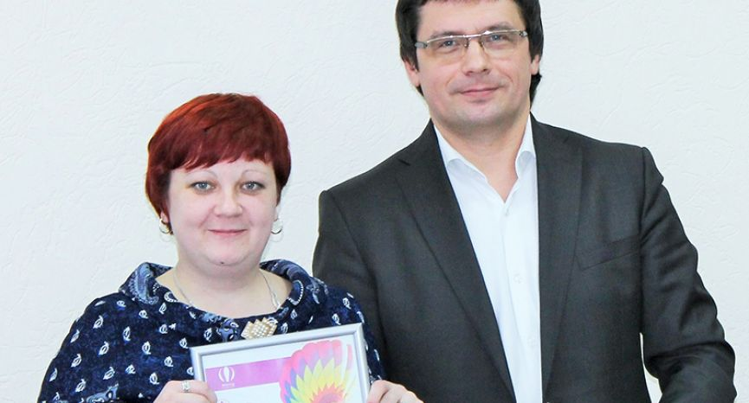
19.12.2014 10:00-13:00 в г. Томск прошел круглый стол «Итоговое собрание с муниципальными центрами поддержки предпринимательства». Модераторами круглого стола выступили Глок Александр Леонидович - директор НО «Фонд развития малого и среднего предпринимательства Томской области», и Ганай Евгений Иванович - председатель комитета развития предпринимательства Департамента промышленности и развития предпринимательства Томской области.
В круглом столе приняли участие следующие представители муниципальных центров поддержки (МЦПП) Томской области: ООО «Центра поддержки предпринимательства» (Александровского района), НП «Шегарский ИКЦ», НП «Бакчарский Центр поддержки предпринимательства», АНО «Центр развития сельского предпринимательства» (Каргасокский район), Муниципальное бюджетное учреждение «Кожевниковский бизнес-инкубатор», МУП ПЦПП «Приоритет» (Парабельский район), НП «Асиновский Бизнес центр», НЧСУ «Развитие» (Колпашевский район), ООО «Центр поддержки предпринимательства» (Чаинский район), Некоммерческое партнерство «Первомайский Бизнес-центр», Некоммерческое партнерство «Центр поддержки предпринимательства Кривошеинского района», ООО «Резерв» (Зырянский район), ООО «Бизнес-центр» (с. Тегульдет), ООО «Река» (с. Моряковский Затон), ООО «Центр поддержки малого предпринимательства и консультирования селян» (с. Молчаново) и т.д.
Глок Александр Леонидович подвел итоги 2014 года по всем мероприятиям поддержки предпринимательства, рассказал о предстоящих изменениях в 2015 году. Предстоящие изменения связаны с повышением эффективности работы МЦПП и в целом инфраструктуры поддержки предпринимательства. Участники круглого стола смогли задать вопросы, с которыми они сталкивались в течение года. В том числе была возможность задать вопросы Ганаю Евгению Ивановичу как представителю Администрации Томской области. Мероприятие посодействовало обмену опытом между МЦПП.
НО «Фонд развития малого и среднего предпринимательства Томской области» отметил 5 МЦПП за проявленный в работе профессионализм в 2014 году:
- НЧСУ «Развитие» (Колпашевский район, с. Тогур), в т.ч. за своевременность выполнения показателей;
- НП «Агентство развития предпринимательства – Северск», в т.ч. за самое стремительное выполнение условий договора;
- ООО «Центр поддержки малого предпринимательства и консультирования селян» (с. Молчаново), в т.ч. за наибольшее количество консультаций для субъектов малого и среднего предпринимательства;
- НП «Асиновский Бизнес центр», в т.ч. за особую активность в мероприятиях поддержки предпринимателей;
- НП «Первомайский Бизнес-центр», в т.ч. за активное содействие развитию молодежного предпринимательства.
Итоговое собрание с МЦПП проходит уже несколько лет в конце года, участники отмечают целесообразность данного мероприятия, исходя из чего традиция подобных мероприятий будет продолжена.
Организаторами мероприятия выступили НО «Фонд развития малого и среднего предпринимательства Томской области» и ООО «Ресурсный центр» Save-time при поддержке Департамента промышленности и развития предпринимательства Томской области.
Источник: http://fondtomsk.ru/news/business/357/sostoyalos-itogovoe-sobranie-mcpp/

